Algo prático com argumentos

. Podemos utilizar os argumentos recebidos para aplicar no nosso programa alguma lógica;

. Basta encapsular em variáveis e depois utilizá-los;

. Ou seja, podemos a partir do terminal, executar também uma função de um módulo interno nosso, por exemplo;

. Vamos ver na prática!

Aproveitamos o conteúdo da aula passada:

Novo exemplo no aquivo index.js

Em seguida vamos criar um arquivo chamado soma.js

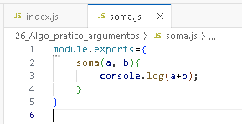

Em seguida importamos ele para o index.js

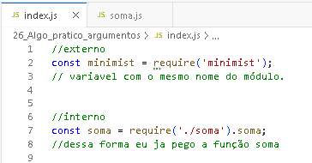

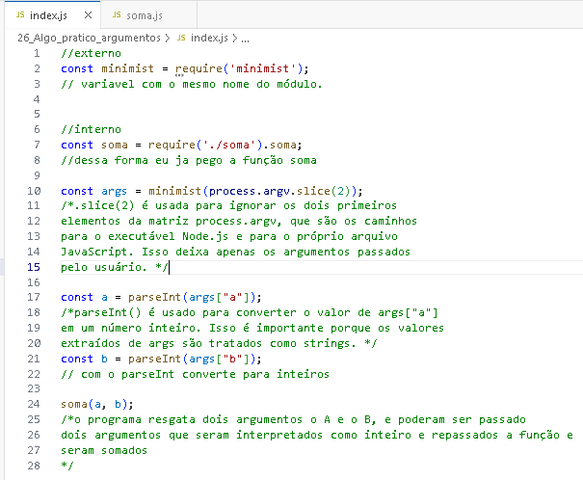

Comando, argumento e resultado no terminal:
node .\index.js --a=5 --b=10
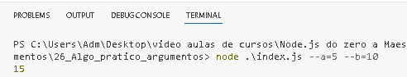

Explicar o código:

```javascript
const args = minimist(process.argv.slice(2));

const a = parseInt(args["a"]);
const b = parseInt(args["b"]);
```

Este código em JavaScript utiliza a biblioteca `minimist` para processar argumentos da linha de comando em um script. A biblioteca `minimist` é comumente usada para analisar e lidar com argumentos da linha de comando em programas Node.js.

Aqui está uma explicação passo a passo do código:

1. `const args = minimist(process.argv.slice(2));`
- `process.argv` é uma matriz que contém os argumentos passados para o script Node.js a partir da linha de comando.
- `.slice(2)` é usada para ignorar os dois primeiros elementos da matriz `process.argv`, que são os caminhos para o executável Node.js e para o próprio arquivo JavaScript. Isso deixa apenas os argumentos passados pelo usuário.
- `minimist` é uma biblioteca que pega os argumentos da linha de comando e os converte em um objeto. Cada argumento é tratado como uma propriedade do objeto, onde as opções sem valor se tornam propriedades booleanas (`true`) e as opções com valor recebem seus valores associados.

2. `const a = parseInt(args["a"]);`
- Aqui, estamos extraindo o valor do argumento `a` do objeto `args` usando a notação de colchetes `args["a"]`. Isso acessa o valor associado à propriedade `"a"` no objeto `args`.
- `parseInt()` é usado para converter o valor de `args["a"]` em um número inteiro. Isso é importante porque os valores extraídos de `args` são tratados como strings.

3. `const b = parseInt(args["b"]);`
- Semelhante à etapa anterior, aqui estamos extraindo e convertendo o valor do argumento `b` em um número inteiro.

Em resumo, este código é usado para capturar os argumentos da linha de comando passados pelo usuário, especificamente os valores associados às opções `-a` e `-b`. Em seguida, ele converte esses valores em números inteiros usando `parseInt()`. Isso pode ser útil se você estiver escrevendo um script que realiza operações numéricas com base nesses valores de entrada.

